02/07/2021
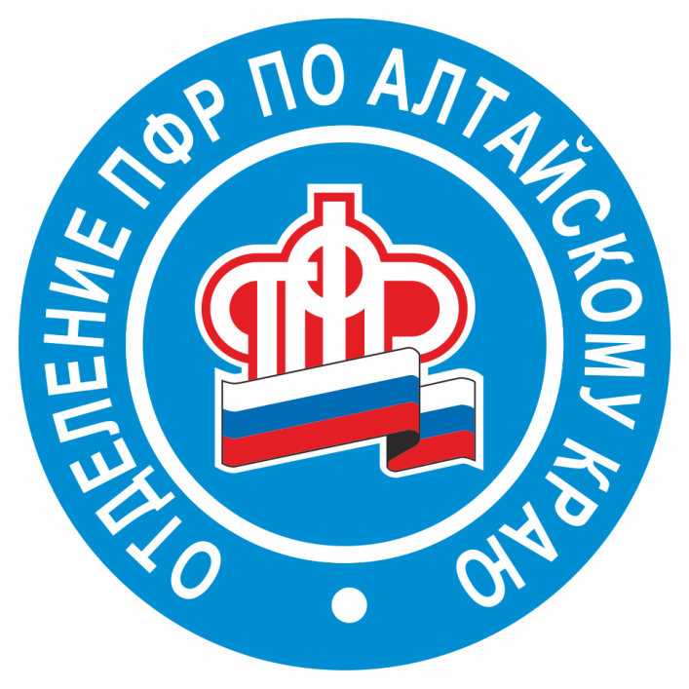
Пресс-релиз

Стартовал приём заявлений на новые выплаты

С 1 июля начался прием заявлений на новые ежемесячные пособия беременным женщинам и семьям с детьми от 8 до 17 лет

Подать заявление можно на портале госуслуг или в клиентской службе Пенсионного фонда по месту жительства.

- Согласно поправкам, внесенным в федеральный закон «О государственных пособиях гражданам, имеющим детей», - уточняет заместитель управляющего краевым пенсионным ведомством Наталия Мочалова, - новые выплаты будут предоставляться маме или папе, в одиночку воспитывающим детей от 8 до 16 лет включительно, а также женщинам, вставшим на учет в медицинскую организацию в ранние сроки беременности – до 12 недель. В течение первого дня выплатной кампании принято порядка 3000 заявлений, преимущественно через портал Госуслуги. Только 40 человек обратились с заявлениями в клиентские службы Пенсионного фонда.

Размер обеих выплат определяется в соответствии с прожиточным минимумом, установленным в каждом регионе. В случае с выплатой неполным семьям речь идет о 50% прожиточного минимума ребенка, в случае с выплатой по беременности – 50% прожиточного минимума трудоспособного взрослого.

Так, в Алтайском крае выплата семьям с одним родителем составит 5305,50 руб. в месяц на каждого ребенка (50% от прожиточного минимума ребенка в регионе – 10 611 руб.), а выплата беременной женщине – 5744 руб. (50% от прожиточного минимума трудоспособного в регионе – 11488 руб.). Важным условием для получения пособий является размер дохода семьи. По правилам он не должен превышать прожиточного минимума на душу населения в субъекте. В Алтайском крае его размер - 10655 руб. Пособие назначается с учетом комплексной оценки нуждаемости.

